专题四 流体压强与流速的关系问题
能够流动的物体称为流体。液体、气体都能够流动，所以液体、气体是流体。本文通过对气体压强与流速关系的认识，结合相关中考题的考法与解法的研究，进一步加深对流体压强与流速关系规律的应用，有全方位的把握，对物理教师在指导毕业班复习教学中起到画龙点睛的作用。
一、家用煤气灶中流体压强与流速关系的问题
【例题1】如图是家用煤气灶灶头的示意图，使用煤气灶时，打开煤气阀门，拧动点火装置，煤气和空气在进口处混合流向燃烧头被点燃，而煤气不会从进口处向空气中泄漏，其原因是进口处煤气流速 ，压强比大气压强 ．
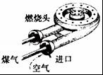
分析：本题考查的知识点就是流体压强与流速的关系．流体的压强跟流速有关，流速越大，压强越小．比较煤气进口处的内外气体的流速是解决本题的关键．
解析：因为流速越快，流体的压强越小，所以进口处煤气流速大，压强小于大气压，煤气和空气在大气压的作用下流向燃烧头，而煤气不会向空气中泄露，故答案：大；小．
点评：认识流体的流速和压强的关系，并能运用压强和流速的关系解释生活中有关流体压强的问题．要做到根据我们所学的物理知识分析生活中的物理现象．
二、高速列车中流体压强与流速关系的问题
【例题2】我国完成了速度超过400km/h的高铁交会试验，两列高速运行的列车交会过程中，产生“强吸力”的原因是两车之间的空气（ ）
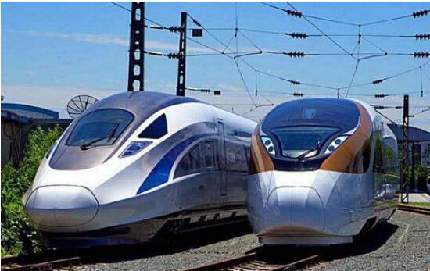
A．流速大，压强大 B．流速小，压强小 C．流速大，压强小 D．流速小，压强大
分析：本题考查的知识点是流体压强与流速的关系．流体的压强跟流速有关，流速越大，压强越小．比较两列高速运行的列车之间的压强以及外侧的压强的大小．
解析：两列高速运行的列车交会过程中，两列高速列车之间的空气流动速度很大，压强小，两列车外侧的压强不变，车受到外侧压强大于车内侧受到的压强，两列车产生“强吸力”，故C正确．
点评：能够知道两列列车产生“强吸力”的原因，是解决问题的根本，而抓住哪个位置的流速大小，进而考虑该位置压强的大小是关键。能够熟练应用流速与压强关系这个规律是采分点。通过本题的解决，可以培养师生情感态度与价值观教育，比如在设计铁轨时，每对铁轨之间应该保持的最近距离要有限制，不是随意的。
三、连通器中流体压强与流速关系的问题
【例题3】如图所示，把饮料吸管A插入盛水的杯中，另一根吸管B的管口贴靠在A管的上端．往B管中吹气，可以看到A管中的水面上升．这是因为A管上端口附近空气压强变____（填“大”或“小”）的缘故；当杯内水的深度为10cm时，杯底受到水的压强大小为____Pa．（g取10N/kg）
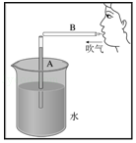
分析：（1）吸管和烧杯构成连通器，吹气之前，吸管内和烧杯内液面相平．当向B管吹气时，A管上方的空气流动速度增大，压强减小，A管下方压强不变，A管内的液体受到向上的压强大，液面上升．（2）利用p=ρgh计算杯底受到水的压强．
解析：往B管中轻轻吹气，可以看到A管中的水面上升，原因是：往B管中吹气，吸管A上方空气的流速增大，压强减小，A管中液体受到向上的压强大于向下的压强，所以A管水上升或有水喷出．杯内水的深度为10cm时，杯底受到水的压强：p=ρ_{水}gh=1×10³kg/m³×10N/kg×0.1m=1000Pa，
故答案：小；1000．
点评：对于液体压强计算和流体压强问题，要明确被研究的物体，物体的哪两个侧面流体流速不同，判断两个侧面的压强情况，判断物体在压强差作用下的运动情况．
四、雨伞中流体压强与流速关系的问题
【例题4】如图所示，相信同学们都有过这样的经历：下雨时，我们撑着一把伞步行在雨中，一阵大风吹来，雨伞往往会被向上吸起来．请你用学过的物理知识解释这个现象．

分析：液体和气体称为流体，生活中常见的流体是空气和水；伞上方空气流速大压强小，下方空气流速小压强大，伞在压强差的作用下，受到升力作用被吸起来．
解析：大风吹来时，伞上方的空气流速大于下方的空气流速，而气体流速较大的地方压强较小，因此伞下方的气压大于伞上表面的气压，所以伞会被向上吸起来，
故答案：大风吹来时，伞上方的空气流速大于下方的空气流速，而气体流速较大的地方压强较小，因此伞下方的气压大于伞上表面的气压，所以伞会被向上吸起来．
点评：本题考点是流体压强与流速的关系．
五、对流体压强与流速关系的变式问题的解析
【例题5】如图所示，甲、乙容器中分别盛有水和酒精，当在A处沿水平方向快速吹起时，会发现B、C管中的液体上升到一定高度，则h₁：h₂= ，B、C管中的液体上升的原因是A处空气流速加快， ．（ρ_{酒精}=0.8×10³kg/m³）
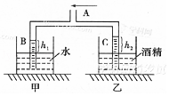
分析：（1）由图知，管内气体压强加上液体产生的压强和大气压相等，据此可知两边液体柱产生的压强相等，知道水的密度、酒精的密度，利用液体压强公式得出液柱高度大小关系；（2）流体在压强越大的地方压强越小，在压强越小的地方压强越大．
解析：（1）设B管内水柱产生的压强为p_{水}，C管内酒精产生的压强为p_{酒精}，管内气体压强为p，由图知，管内气体压强加上液体产生的压强等于大气压，则大气压p₀=p+p_{水}=p+p_{酒精}，所以p_{水}=p_{酒精}，由液体压强公式可得：ρ_{水}gh₁=ρ_{酒精}gh₂，则h₁：h₂=ρ_{酒精}：ρ_{水}=0.8×10³kg/m³：1×10³kg/m³=4：5；
（2）当在A处沿水平方向快速吹气时，A处空气流速加快、压强减小，管内气体的压强小于外界大气压，液体在大气压的作用下上升；
故答案：4：5；压强减小．
点评：本题考查了大气压强的存在和液体压强公式的灵活应用，关键是确定B、C两液柱产生的压强相等．
总之，要解决流体压强与流速关系问题，就要熟练掌握这个规律的实质，要结合具体的生活、生产、科学实验中的实例去分析、去应用。光死记硬背这个规律，达不到理解，谈不上应用。
六、流体压强与流速的关系问题
1.如图所示的现象中，能用流体压强与流速关系解释的是（ ）
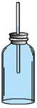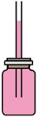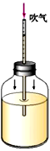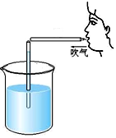
A．用力捏玻璃瓶，
管中水面升高
B．将瓶放在热水中，
管中水面升高
C．向管内吹气，
管中水面升高
D．向水平管内吹气，
竖直管中水面升高
答案：D
2.在如图两个对比的演示实验中，学生能够发现的物理现象是 （ ）
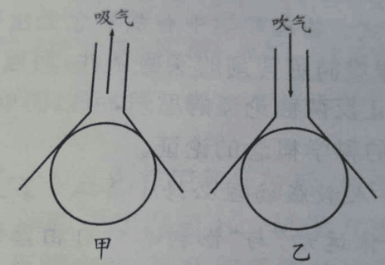
A.甲图的情况下，轻质小球掉落了
B.乙图的情况下，轻质小球能保持在漏斗中
C.对甲图，用嘴对着朝下的漏斗吸气，有向上的风力作用在小球上，小球往上运动
D.对乙图，用嘴对着朝下的漏斗吹气，有向下的风力作用在小球上，小球掉了下来
答案：AB
3.如图是小明在上学的路上，伞被风吹得向上翻起的情景，伞的上表面风速比下表面_____大，上表面空气压强比下表面_______.
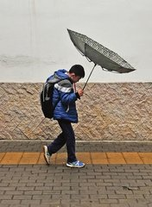
答案：大，小。
4．如图所示，杯子中水的深度为0.1 m，则杯底受到水的压强为_______Pa；当往B管中吹气时可以看到A管中的水面将会_______（选填“上升”、“下降”或“不变”）。
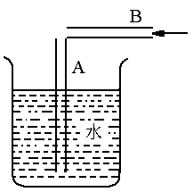
答案：1.0×10³ ； 上升。
5．如图所示，在两张纸片之间向下吹气，纸片会向中间靠拢．这是由于纸片之间的空气流速_______，导致纸片之间的空气压强_______．

答案：大，小。
6.龙卷风是一种伴随高速旋转的漏斗状云柱的强风涡旋(如图)．空气旋转时，因其中心最大风速比涡旋外围的风速大得多，最高可达300m/s，所以漏斗状涡旋内部的压强远_____外部的大气压，从而“吸”起物体，极大的_______能使其破坏性极强．
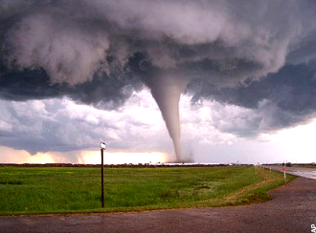
答案：小于 机械（动）
7.如图所示，在一个盛水的玻璃杯内插入一根长10cm左右的吸管甲，用另一根吸管乙的管口贴靠在甲管的上端，往乙管中用力吹气，可以看到甲的管口有水喷出。这是因为流体的流速越_______压强越_______。以下现象中能中能用此原理解释的是_______（填字母）
甲
乙
吹气
水
A．水烧开时冒出大量的“白气”
B．用吸管把饮料吸进管里
C．冬天，嘴对着双手哈气，手感到暖和
D．在火车站台候车时，必须站在安全线外
答案：大 小 D
8.如图所示是非洲草原犬鼠洞穴的横截面示意图，洞穴有两个出口，一个是平的，而另一个则是隆起的圆形土堆，生物学家不是很清楚其中的原因，他们猜想：草原犬鼠把其中的一个洞口堆成土包，是为了建一处视野开阔的瞭望台，但是如果这一假设成立的话，它又为什么不在两个洞口处都堆上土包呢？那样不就有了两个瞭望台了吗？实际上两个洞口的形状不同，决定了洞口流动的方向，吹过平坦表面的风运动速度小，压强大；吹过隆起表面的风速度大，压强小，因此地面上风吹进了犬鼠的洞穴，给犬鼠带去了习习凉风。
请回答下列问题。
（1）标出洞穴中空气流动的方向。
（2）试着运用上文提到的物理知识说明，乘客为什么必须站在安全线以外的位置侯车？
（3）上文提到的物理知识在生产和生活中也有着广泛的应用，如：______（举一例）

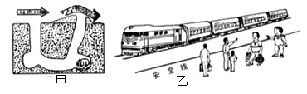
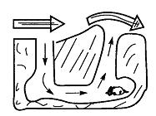
答案：（1）洞穴口有平的有凸的，有风经过时，相同时间内，经过平的时速度小、压强大；经过凸的时速度大，压强小，两洞口出现压强差，使空气顺利进入洞穴．
（2）当乘客面向列车时，前方的空气流动速度大、压强小；后方大气压不变．人的前后方
出现压强差，把人推向列车造成伤害．
（3）如飞机的机翼、汽车呈现流线型等都是利用流体的压强与流速的关系的设计的。
9.用一个两端开口的细长玻璃管，罩住一支燃烧的蜡烛，一段时间后蜡烛火焰逐渐变小。如图所示，将一张大小合适的硬纸板插入玻璃管中，只在底部留有空隙，就会有空气不断流向蜡烛周围，蜡烛就能持续燃烧。请分析说明空气能流向蜡烛周围的原因。
硬纸板
答案：插入硬纸板后，玻璃管被分成左右两部分，由于蜡烛的燃烧，左侧部分的空气受热膨胀后密度减小会上升，左侧气压减小；而右侧因为温度较低，空气密度也较大，气体压强也较大，使硬纸片左右两侧形成压强差，因此，随着蜡烛的燃烧，空气会从右侧不断地流向左侧蜡烛的周围。
10.小明家装修时发现了两个有趣的现象．
（1）现象一：屋内开着的门，在一阵风吹过后，（如图甲所示）门会关上，为什么？
（2）现象二：当门关上时，有时又会被风吹开，而在门与门框之间垫上几层纸后，（如图乙所示）风就不会将门吹开，门不会被吹开的原因是什么？
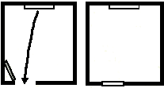
窗
窗
门
门
风
甲
乙
垫纸
答案：（1）风从门前吹过，门前空气流速大于门后空气流速，门前受到空气压强小于门后受到的空气压强，门后受到空气压力大于门前受到空气压力，所以门关上；（2）在门和门框之间垫几层纸后，通过增大压力的方法增大摩擦力，所以风不能将门吹开．

